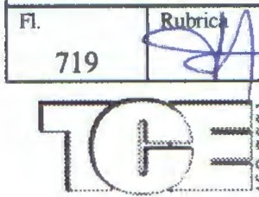TRIBUNAL DE CONTAS DO ESTADO

PARECER N. 16.289

Serviços Municipais
Processo n. 001293-02.00/10-5

Ementa: Processo de Contas dos Senhores Administradores do Exe­ cutivo Municipal de Sobradinho, re­ ferente ao exercício de 201O. Falhas formais e de controle interno. Multa e cientificação. Parecer Favorável.

A Segunda Câmara do Tribunal de Contas do Estado do Rio Grande do Sul, reunida em Sessão Ordinária de 14 de junho de 2012, em cumprimento ao disposto nos parágrafos 1º e 2º do artigo 31 da Constitui­ ção Federal, e artigo 71 da Constituição Estadual:

- considerando o contido no Processo n. 001293-02.00/10-5, de Contas dos Administradores do Executivo Municipal de Sobradinho, Se­ nhores Júlio Miguel Nunes Vieira e Jorge Luiz Pohlmann, referente ao exercício de 2010;

- considerando o fato de o Balanço-Geral da Administração Munici­ pal e demais documentos que integram o referido Processo de Contas con­ terem tão somente falhas de natureza formal , não prejudiciais ao erário, bem como outras de controle interno, decorrentes de deficiências materiais ou humanas da Entidade, devidamente comprovadas nos autos , as quais , na sua globalidade, não comprometem as contas em seu conjunto , embora ensejem imposição de multa e cientificação npentido de sua correção para
os exercícios subsequentes; 1

TRIBUNAL DE CONTAS DO ESTADO


Continuação do Parecer n. 16.289

Decide:

- Emitir, por unanimidade, Parecer Favorável à aprovação das Contas dos Administradores do Executivo Municipal de Sobradinho, cor­ respondentes ao exercício de 201O, gestão dos Senhores Júlio Miguel Nu­ nes Vieira e Jorge Luiz Pohlmann, com fundamento no artigo 5º da Reso­ lução TC n. 414, de 05 de agosto de 1992, cientificando à origem, para que corrija os apontes, bem como a verificação em futura auditoria das me­ didas adotadas em tal sentido;

- Encaminhar o presente parecer, bem como os autos que embasa­ ram o exame técnico procedido, à Câmara Municipal de Vereadores, para os fins de julgamento estatuído no parágrafo 2º do artigo 31 da Constituição Federal.

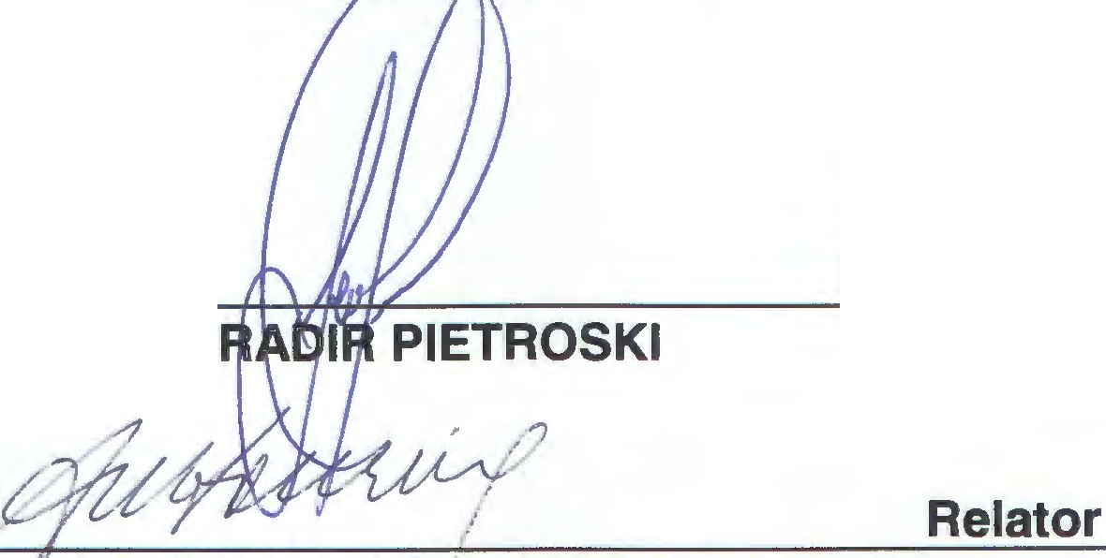Plenário Gaspar Silveira Martins, 14 de junho e 12.

CONSELHEIRO 1
Presidente

CONSELHEIRO AÓROALDO MOUSQUER LOUREIRO
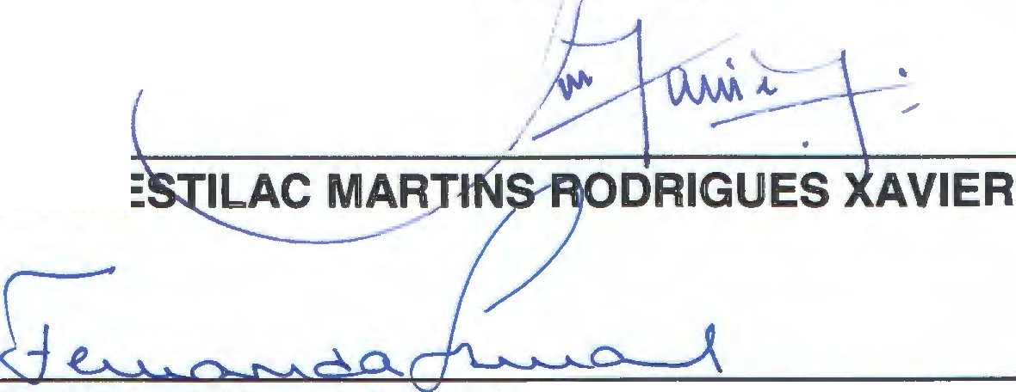)
CONSELHEI RO E

Estive resente:
ADJUNTA DE PROCURADOR DO MINISTÉRIO PÚBUCO DE CONTAS, DOUTORA FERNANDA ISMAEL

